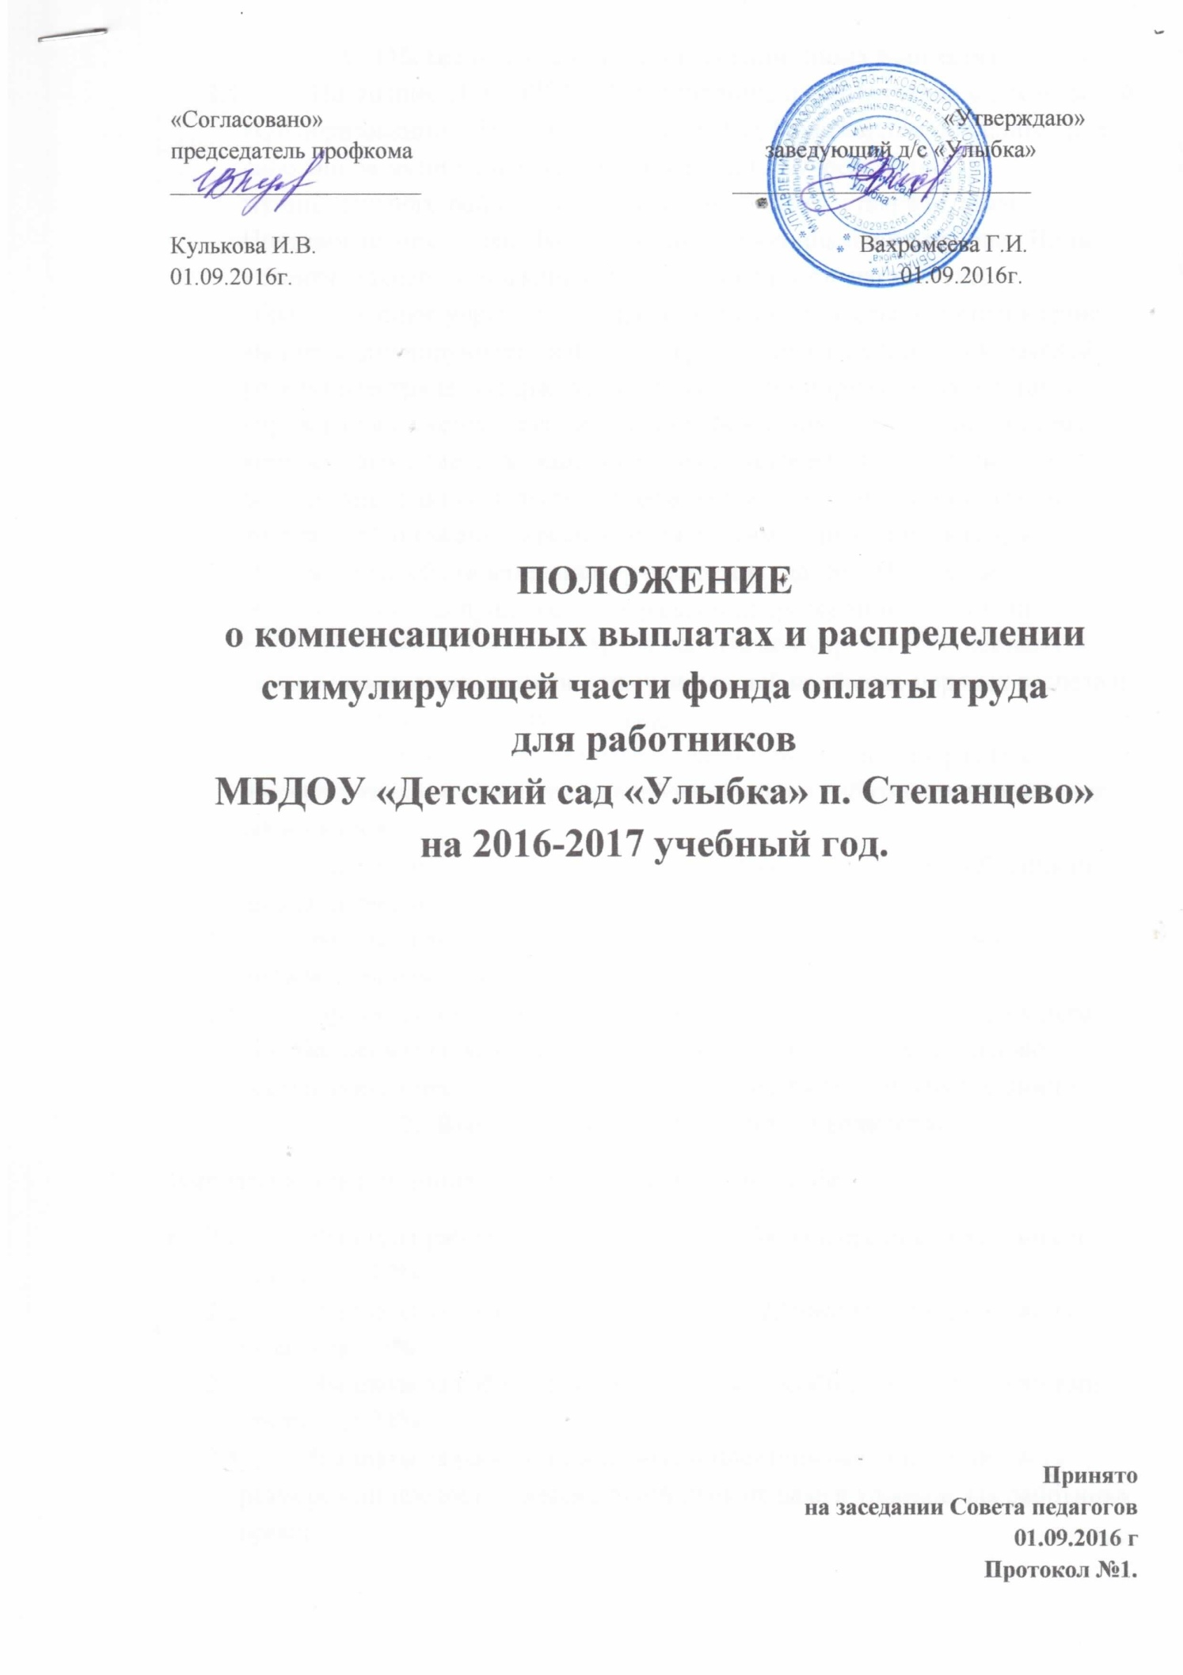

- Общие положения о компенсационных выплатах.
  - Настоящее ПОЛОЖЕНИЕ разработано в соответствии с Законом РФ «Об образовании», Трудовым кодексом РФ, Положением об оплате труда работников муниципальных образовательных учреждений муниципального района Владимирской области, утвержденным Постановлением Главы Вязниковского муниципального района. Виды, условия, размеры и порядок выплат стимулирующего характера образовательное учреждение определяет самостоятельно. Установление выплат стимулирующего характера производится с учетом показателей результатов труда, утверждаемых локальными нормативными актами учреждения с учетом мнения Совета учреждения. Решение по данному вопросу закрепляется в решении Совета учреждения. Локальным нормативным актом является утвержденное в установленном порядке настоящее Положение о распределении стимулирующей части фонда оплаты труда образовательного учреждения (далее – Положение) с приложениями. В приложении отражаются критерии и показатели качества и результативности труда работников учреждения, лежащие в основе определения размера стимулирующей надбавки, порядок расчета и выплаты стимулирующих надбавок.
  - Положение служит для организации и руководства в расчете должностных окладов, ставок заработной платы работников учреждения образования.
  - Целью положения является гарантированная выплата работникам д/сада за вредные, опасные и иные особые условия труда.
  - Выплаты компенсационного характера устанавливаются к должностным окладам, к ставкам заработной платы.
  - Общее руководство и ответственность за выполнение настоящего Положения возлагается на руководство детского сада, на комиссию, состоящую из представителей профкома, педагогов и общественности.
- Выплаты компенсационного характера.
Выплаты компенсационного характера включают в себя:
  - Выплаты работникам, занятым на работах с вредными условиями труда – до 12%
  - Выплаты за работу в ночное время (с 22 часов вечера до 6 часов утра) – до 35%
  - Выплаты за работу с особо тяжелыми, особо опасными условиями труда – до 24%
  - Выплаты за работу в выходные и праздничные дни – в двойном размере или предоставляется другой день отдыха в удобное для работника время.
  - Переработка рабочего времени воспитателей, младших воспитателей вследствие неявки сменяющего работника (работа за пределами рабочего времени) по законодательству.- 15%
  - Выплаты за приготовление хлорного раствора – 11%
  - Выплаты за работу по уборке общественного туалета – 10%
  - Выплаты за выполнение работ, не входящих в должностные обязанности – до 50%
  - Выплаты за расширение зон обслуживания, увеличения объема работы – до 50%
  - За печатание материалов по делопроизводству (на компьютере) – 10%
  - Выплаты за работу отсутствующего работника – 15%

- Выплаты стимулирующего характера за результаты работы.
  - Расчет выплат стимулирующего характера за результаты работы за полугодие производится на основании критериев и показателей, установленных разделом 3 настоящего Положения.
  - Установление выплат стимулирующего характера работникам учреждения за результаты работы производится ежемесячно, что позволяет учитывать динамику достижений, в том числе образовательных.
  - Расчет размера выплат стимулирующего характера за результаты работы за полугодие каждому работнику и обоснование данного расчета производится комиссией образовательного учреждения, создаваемой на основании приказа руководителя учреждения.
3.4.Настоящее ПОЛОЖЕНИЕ является локальным нормативным актом МБДОУ.
Критерии оценки качества работы сотрудников МБДОУ
1. Для всех должностей
Критерии оценки | % выплат
1.1.Общественная активность:  -участие в детских праздниках | 1-5
1.2.Выполнение срочных и важных поручений и работ, возникших в связи с производственной необходимостью: за оперативность и качество результатов труда | 5-15
1.3.Работа при отсутствии горячей воды | 1-20
1.4.Выполнение срочных и неотложных работ | 5-20
1.5.Повышение имиджа учреждения:  -качественная подготовка к новому учебному году;  - качественная подготовка и проведение летней оздоровительной компании | 5-10  5-10
1.6.Проведение качественных ремонтных работ, связанных с устранением аварийных ситуаций | 10-50
1.7.Оснащение и проведение поддерживающего (косметического) ремонта | 80-100
1.8.Образцовое содержание закрепленных помещений, инвентаря, оборудования и прогулочных участков ДОУ | 5-10
1.9.Качественное оформление документации, работу, связанную с печатью на компьютере | 1-15

2.Для должностей педагогического персонала

Критерии оценки | % выплат
2.1.Личный вклад в повышение качества образования:  -участие в профессиональных конкурсах;  -наличие публикаций, в том числе на сайте ДОУ;  -выступление на конференциях, педсоветах, семинарах, круглых столах | 5-15  5-10  1-5
2.2.Внедрение информационных технологий в педагогический процесс, использование информационно – коммуникационных технологий: новые формы проведения развлечений, утренникови занятий | 1-10
2.3.Систематическое применение здоровьесберегающих технологий:  - закаливание;  - проектная деятельность, направленная на здоровый образ жизни | 1-5  1-5
2.4.Перевыполнение плана детодней | 1-10
2.5.Качество взаимодействия с родителями:  -проведение совместных конкурсов, выставок;  -проведение круглых столов, открытых занятий, презентаций;  -отсутствие задолженности по родительской плате (до 20 числа текущего месяца) | 1-5  5-10  1-5
2.6.Отсутствие или снижение количества пропускаемых детьми дней (с учетом районного показателя):  -по болезни;  -другим причинам | 1-5  1-5
2.7.Результативная подготовка детей к конкурсам, фестивалям, соревнованиям | 5-10
2.8.Осуществление наставничества | 5-10
2.9.За систематическое ведение мониторинга образовательной деятельности | 5-10
2.10.За активную работу в творческой группе | 5-10
2.11.Координация и интеграция воспитательно – образовательного процесса
2.12.Выполнение работы общественного инспектора | 10-15
2.13.Ведение сайта ДОУ | 15-30
2.14.За высокий уровень организации и контроля за НОД | 5-10
2.15.Качественное ведение банка данных неорганизованных детей | 5-10
2.16.Использование современных педагогических технологий в Положительная динамика развития детей по разделам программы за полугодие) | 5-15
2.17.Работа с трудными воспитанниками и их семьями – нуждающимися в педагогической поддержке | 5-15

3.Для должностей учебно-вспомогательного персонала(младшие воспитатели)
Критерии оценки | % выплат
Интенсивность и высокие результаты работы
3.2.Помощь воспитателю в организации и проведении закаливающих процедур, досуговой деятельности детей | 1-5
Качество выполняемых работ
3.3.Качественная организация питания в группе | 5-10
3.4.Соблюдение санитарно-эпидемиологического режима в группе | 5-10
3.5.За творческий личностный вклад в обновление предметно-развивающей среды | 5-10
3.6.Высокий уровень исполнительской дисциплины
Интенсивность и высокие результаты работы | 5-10
3.7.Увеличение объема работы, не входящих в должностные обязанности | 1-5
3.8.За активное участие в подготовке и проведении мероприятий на уровне ДОУ, района | 10-15

4.Для должностей младшего обслуживающего персонала(повара,прачка,завхоз,дворник, уборщица сл.помещений)
Критерии оценки |  | % выплат
Интенсивность и высокие результаты работы
4.1.Увеличение объема работы при подготовке учреждения к новому учебному году |  | 5-15
4.2.Качественное и своевременное приготовление пищи с учетом разрешенной технологии |  | 5-10
4.3.Своевременность и правильность заказа продуктов |  | 5-10
4.4.Отсутствие нарушений санитарно-гигиенических требований к содержанию пищеблока | 5-10
4.5.Оценка деятельности работника со стороны родителей и общественности. Субъективная оценка деятельности работника со стороны родителей. |  | 5-10
4.6.Сохранность материальных ценностей |  | 5-10
4.7.Соблюдение технологии стирки и глажки белья, спецодежды из различных материалов |  | 5-10
4.8.Оперативное и качественное выполнение заявок на устранение технических неполадок |  | 1-5
4.9.Качественная и своевременная уборка территории |  | 5-10

5.Для должностей медицинского персонала
Критерии оценки | % выплат
5.1.Организация и помощи в проведении здоровье сберегающих мероприятий | 5-10
5.2.Санитарно-просветительская работа с персоналом и родителями воспитанников | 1-5
5.3.Качественное осуществление контрольных функций, обеспечение результативности по итогам контроля | 1-5
5.4.Качественное проведение медицинских процедур | 5
5.5.Предупреждение, профилактика инфекционных заболеваний | 5
5.6.Отсутствие замечаний со стороны Роспотребнадзора | 1-10
5.7.Организация четкого контроля за питанием, состоянием здоровья, физкультурно-оздоровительной работой групп | 1-10
5.8.Доплата за стаж работы более 25 лет | 40

6.Порядок установления доплат

- Выплаты могут исчисляться пропорционально отработанному времени в пределах выделенных бюджетных ассигнований.
- В случае недостаточности бюджетных средств процент выплаты или фиксированная сумма может изменяться в сторону уменьшения.
- Размер выплат определяется решением комиссии по распределениюдоплат стимулирующегохарактера и доплат за выполнение дополнительных работ, фиксируется в протоколе и оформляются приказом заведующего.
- Доплата по вышеперечисленным показателям может производиться всем педагогическим работникам МБДОУ, включая совместителей.
Размеры всех установленных работникам выплат начисляется как в процентном соотношении , так в конкретной денежной сумме.
7. Иные выплаты.
Работникам ДОУ может быть оказана материальная помощь в случаях:
- тяжелое материальное положение – 50%
- смерть близкого родственника – до 75%
-длительное лечение – до 50%
- потеря имущества в результате ЧС (пожара, наводнения и т.д.) – до 200%

Выплаты производятся на основании личного заявления работника и коллективного договора с учетом мнения профсоюзного комитета работников, в пределах средств экономии фонда оплаты труда.

8.Премирование.
8.1.Премирование работников производится при наличии экономии фонда оплаты труда:
- к праздничным датам (День дошкольного работника, 8-е марта, 23 февраля) – до 10%
- в связи с юбилейной датой работника (45,50,55,60-летие) – до 75%
- знаменательные даты (свадьба, рождение ребенка) – до 75%
- уход на пенсию – до 75%
8.2.Работники учреждения могут быть премированы по результатам деятельности из стимулирующей части ФОТ ДОУ:
- за высокий профессионализм и мастерство – 50%
- за высокое качество и результативность труда, за успешную работу по итогам года – до 50%
9.Условия и порядок отмены или уменьшения выплат.
Выплаты, установленные работникам, могут быть отменены или уменьшены в период их действия:
- в связи с прекращением выполнения возложенных на работника дополнительных обязанностей;
- в связи с ухудшением качества работы, ее результативности;
- в связи с нарушением должностных обязанностей трудовой дисциплины, Правил внутреннего трудового распорядка, охраны труда и техники безопасности.
Отмена выплат из стимулирующей части ФОТ производится решением комиссии по распределению стимулирующей части ФОТ по оценкам администрации детского сада и с согласия профсоюзного комитета. При недостаточности денежных средств в ФОТ руководитель вправе уменьшить выплаты стимулирующего характера (или отменить их полностью) всем работникам.

10.Выплаты руководителю.
Материальное поощрение, премирование, выплаты стимулирующего характера руководителю ДОУ устанавливаются на основании приказа начальника управления образования.

Настоящее Положение вступает в силу с момента принятия на Совете педагогов, согласования с профсоюзным комитетом и утверждения руководителем ДОУ. Срок действия Положения до 31.08.2017года.

